Beim Halten Motor abschalten!
Unwissenheit schützt vor Bestrafung nicht.

Viele Autofahrer stehen oft minutenlang vor geschlossenen Bahnschranken, roten Baustellenampeln, stehen im Stau oder Warten auf Mitfahrer. Dabei lassen sie die Motoren ihrer Fahrzeuge unvermindert weiterlaufen: verbrennen kostbaren Kraftstoff, stoßen giftige Abgase und Partikel aus und blasen Klimagase in die Atmosphäre.
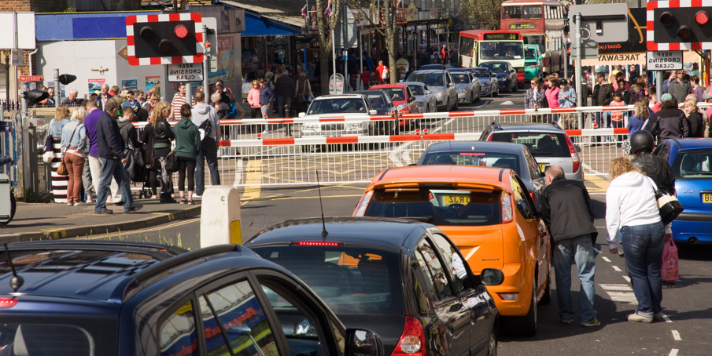
Pkw-Motoren verbrennen pro Stunde Leerlaufbetrieb - je nach Motortyp und Hubraum - zwischen 0,8 und 1,5 Liter Benzin oder Diesel und stoßen dabei pro Jahr und Fahrzeug zwischen 70 und 325 kg Klimagase in die Luft. Da beim Wiederanlasen des Motors zusätzlich Kraftstoff verbrannt wird und Abgase erzeugt werden, sollte der Motor für mindestens 10 Sekunden Haltezeit ausgeschaltet bleiben können.
Die Fahrzeuginsassen sitzen meist gut geschützt vor Lärm und Abgasen in ihrem Fahrzeug. Die Fußgänger, Zweiradfahrer und Anwohner hingegen atmen die Abgaswolken voll ein; obwohl es gemäß § 30 Absatz 1 der Straßenverkehrsordnung und dem Bundesemissionsschutzgesetz verboten ist, Fahrzeugmotoren unnötig laufen zu lassen.
Wer es dennoch tut, riskiert nicht nur den Unmut der übrigen Verkehrsteilnehmer. Wer dann an einen genervten Mitbürger gerät, kassiert neben der Strafanzeige auch eine Geldbuße in Höhe von 80 Euro.
Neben dem Bundesemissionsschutzgesetz regeln in Bayern, Brandenburg, Nordrhein-Westfalen, Rheinland-Pfalz, Schleswig-Holstein und Thüringen jeweils die Landesemissionsschutzgesetze den Umgang mit Verbrennungsmotoren. Hier kann ein Verstoß ein weit höheres Bußgeld oder auch eine Freiheitsstrafe zur Folge haben. Ob ein Verstoß noch eine Ordnungswidrigkeit ist oder gar eine Straftat, entscheidet sich dann vor Gericht und ist abhängig von der Schwere der Tat.
Textumfang: 1.700 Zeichen incl. Leerzeichen

Neuss, März 2024

Herausgeber:
Initiative „Beim Halten Motor abschalten“
c/o Ralf E. Geiling
Itterstraße 24,
41469 Neuss
Tel. 02137 13334
E-Mail: initiative@motor-abschalten.de
www.motor-abschalten.de

